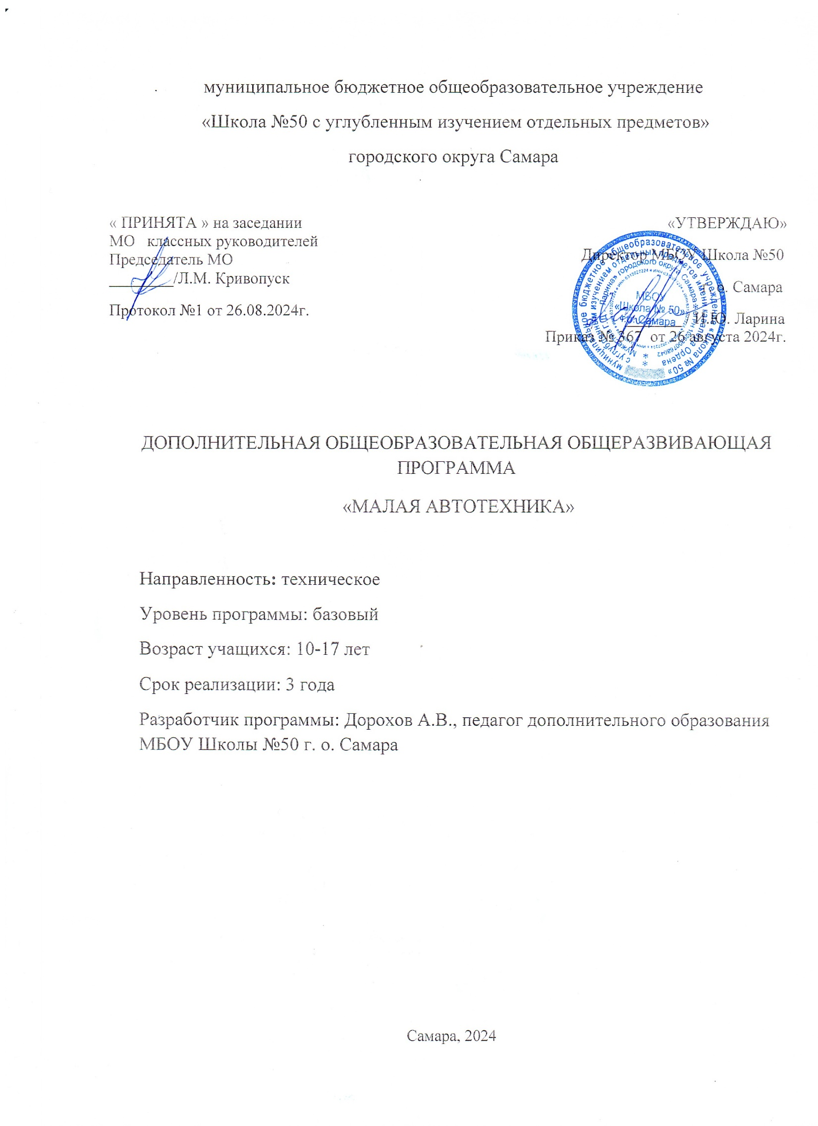

**1.Пояснительная записка**

Программа составлена на основе следующих нормативных документов:

- Федеральный закон от 29.12.2012 № 273-ФЗ «Об образовании в Российской   
Федерации»;

- Указ Президента Российской Федерации «О национальных целях развития   
Российской Федерации на период до 2030 года»;

- Концепция развития дополнительного образования до 2030 года   
(утверждена распоряжением Правительства РФ от 31.03.2022 № 678-р);

- Стратегия развития воспитания в Российской Федерации на период до 2025   
года (утверждена распоряжением Правительства Российской Федерации от   
29.05.2015г.№996-р);

- План мероприятий по реализации в 2021 - 2025 годах Стратегии развития   
воспитания в Российской Федерации на период до 2025 года (утвержден   
распоряжением Правительства Российской Федерации от 12.11.2020 № 2945-р);

- Приказ Министерства образования и науки Российской Федерации от   
23.08.2017 № 816 «Об утверждении Порядка применения организациями,   
осуществляющими образовательную деятельность, электронного обучения,   
дистанционных образовательных технологий при реализации образовательных   
программ»;

- Приказ Министерства просвещения Российской Федерации от 27 июля 2022   
г №629 «Об утверждении Порядка организации и осуществления   
образовательной деятельности по дополнительным общеобразовательным   
программам»;

- Приказ Министерства просвещения РФ от 03.09.2019 № 467 «Об   
утверждении Целевой модели развития региональных систем дополнительного   
образования детей»;

- Постановление Главного государственного санитарного врача РФ от   
28.09.2020 № 28 «Об утверждении СП 2.4.3648-20 «Санитарно-  
эпидемиологические требования к организациям воспитания и обучения, отдыха   
и оздоровления детей и молодежи»;

- Стратегия социально-экономического развития Самарской области на   
период до 2030 года (утверждена распоряжением Правительства Самарской   
области от 12.07.2017 № 441);

- Письмо Министерства образования и науки РФ от 18.11.2015 № 09-3242 «О   
направлении информации» (с «Методическими рекомендациями по   
проектированию дополнительных общеразвивающих программ (включая   
разноуровневые программы)»;

- Письмо министерства образования и науки Самарской области от   
30.03.2020 № МО-16-09-01/434-ТУ (с «Методическими рекомендациями по   
подготовке дополнительных общеобразовательных общеразвивающих программ   
к прохождению процедуры экспертизы (добровольной сертификации) для   
последующего включения в реестр образовательных программ, включенных в   
систему ПФДО»).

